

INFORME TÉCNICO DE FISCALIZACIÓN AMBIENTAL

Fiscalización Ambiental

PUENTE CANAL DEL CHACAO

DFZ-2017-5685-X-RCA-IA

 | Nombre | Firma
Aprobado | Ivonne Mansilla Gómez
Elaborado | José Moraga Emhardt

Contenido
Contenido 1
1 RESUMEN 2
2 IDENTIFICACIÓN DE LA UNIDAD FISCALIZABLE 3
2.1 Antecedentes Generales 3
2.2 Ubicación y Layout 4
3 INSTRUMENTOS DE CARÁCTER AMBIENTAL FISCALIZADOS 6
4 ANTECEDENTES DE LA ACTIVIDAD DE FISCALIZACIÓN 9
4.1 Motivo de la Actividad de Fiscalización 9
4.2 Materia Específica Objeto de la Fiscalización Ambiental 9
4.3 Aspectos relativos a la ejecución de la Inspección Ambiental 9
4.3.1 Ejecución de la inspección 9
4.3.2 Esquema de recorrido 10
4.3.3 Detalle del Recorrido de la Inspección 13
4.4 Revisión Documental 14
4.4.1 Documentos Revisados 14
5 HECHOS CONSTATADOS. 15
5.1 Intervención y/o afectación de flora y/o vegetación (planes de manejo forestal). 15
5.2 Afectación patrimonio cultural. 28
5.3 Obras físicas del proyecto propiamente tal. 34
6 OTROS HECHOS 39
7 CONCLUSIONES 40
8 ANEXOS 43

RESUMEN

El presente documento da cuenta de los resultados de la actividad de fiscalización ambiental realizada por la Superintendencia del Medio Ambiente (SMA), junto a la Corporación Nacional Forestal (CONAF) y al Consejo de Monumentos Nacionales (CMN), a la unidad fiscalizable “Puente Canal de Chacao”, localizada en el sector de Pargua y Chacao, comunas de Calbuco, Llanquihue y Ancud, provincias de Llanquihue y Chiloé, Región de Los Lagos. La actividad de inspección fue desarrollada durante los días 07, 08 y 09 de noviembre de 2017 (Ver anexo 1).

El proyecto se encuentra dividido en la construcción de dos grandes obras: (a) Puente colgante sobre el Canal de Chacao, obra colgante continúa de 2635 m de longitud total ^{(*)} y (b) los accesos a éste, que consistirán en una realineación de la actual ruta 5.

El puente consiste en una estructura suspendida desde tres pilas de 170 m de altura, una localizada en el mar a 300 m del continente, otra en el borde costero de la Isla Chiloé y la tercera en el lecho marino del Canal de Chacao sobre la Roca Remolinos ubicada aproximadamente en la mitad del Canal.

Las obras del puente se completan con una estructura de pavimento especial para este tipo de obras, defensas metálicas, iluminación de la calzada y cables y, en general, todas las obras complementarias que requieren puentes de esta envergadura.

Por su parte el acceso norte al puente comenzará 4 km al norte de Pargua y tendrá una longitud de 8 km, mientras que el acceso sur tendrá 6 km de longitud y empalmará con la Ruta 5 aproximadamente a 4 km al sur de Chacao.

Se contempla, además, la construcción de un área de servicio y de un edificio Mirador en el sector de Punta Remolinos, los que se construirán en la medida que se identifiquen beneficios económicos asociados a estas obras, por lo tanto, su diseño definitivo estará a cargo de Concesionario de acuerdo a la perspectiva de negocios que esta área signifique para él.

Las materias relevantes objeto de la fiscalización incluyeron: Intervención y/o afectación de flora y/o vegetación (Planes de Manejo Forestal), afectación patrimonio cultural y obras físicas del proyecto propiamente tal

Entre los hechos constatados que representan hallazgos se encuentran:
- No cumplir con las condiciones técnicas de la reforestación comprometida para una superficie de 30,39 hás, en el predio La Laja, rol de avalúo 1404-4, comuna de Puerto Varas, Provincia de Llanquihue
- No cumplir con el compromiso de seguimiento de la reforestación establecida por un período de 5 años en el predio La Laja, comuna de Puerto Varas, Provincia de Llanquihue
- No cumplir con las condiciones técnicas de la reforestación comprometida para una superficie de 3,47 hás, en el predio Fundo Los Millanes Pc 9, rol de avalúo 1178-17, comuna de Ancud, Provincia de Chiloé
- No cumplir con el lugar específico de reforestación establecido dentro del predio Hijuela número 3, rol de avalúo 1140-3, sector Huicha, comuna de Ancud, Provincia de Chiloé
- No haber implementado las medidas de protección y caracterización arqueológicas solicitadas por el CMN, constatándose en la actividad del día 09 de noviembre la presencia de fragmentos cerámicos en el sitio arqueológico n° 5 (dentro del sitio) y fuera del área de protección en el caso del sitio arqueológico n° 6

(*) Según información oficial 2750 m

IDENTIFICACIÓN DE LA UNIDAD FISCALIZABLE

Antecedentes Generales
Identificación de la Unidad Fiscalizable:  Puente Canal de Chacao | Estado operacional de la Unidad Fiscalizable:  Construcción
Región: Los Lagos | Ubicación específica de la unidad fiscalizable:  Comunas de Calbuco, Maullín y Ancud
Provincia: Llanquihue y Chiloé
Comuna: Calbuco - Maullín y Ancud
Titular(es) de la unidad fiscalizable:  Ministerio de Obras Públicas | RUT o RUN:  61.202.000-0
Domicilio titular(es):  Morandé # 59, Piso 3, Santiago | Correo electrónico: mariana.concha@mop.gov.cl
Domicilio titular(es):  Morandé # 59, Piso 3, Santiago | Teléfono: 56 2) 24494000
Identificación representante(s) legal(es):  Mariana Amelia Concha Mathiesen | RUT o RUN:  10.835.135-7
Domicilio representante(s) legal(es):  Morandé # 59, Piso 3, Santiago | Correo electrónico:  mariana.concha@mop.gov.cl
 | Teléfono: 56 2) 24494000

Ubicación y Layout
Figura 1. Mapa de ubicación local (Fuente: MOP).
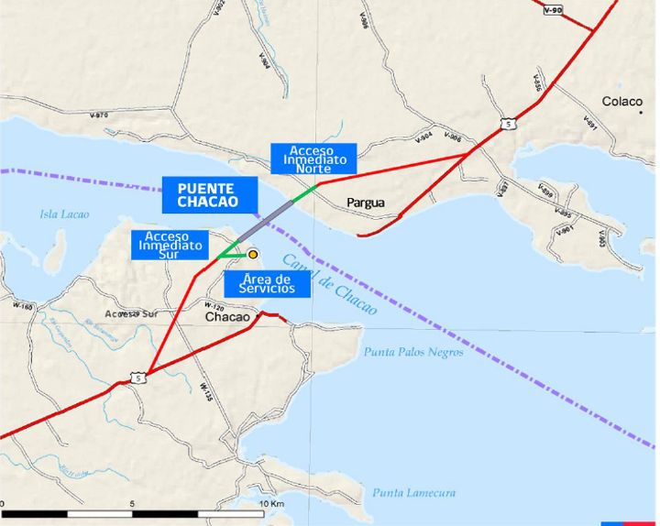

Coordenadas UTM de referencia: DATUM WGS 84 | Huso: 18G | UTM N: 5.372.592 | UTM E: 623.495
Ruta de acceso: Desde la ciudad de Puerto Montt tomar la ruta 5 Sur hasta llegar a la variante Carelmapu; desde aquí avanzar aproximadamente unos 8 km hasta llegar al acceso norte del futuro puente.

Figura 2. Layout del proyecto (Fuente: MOP)
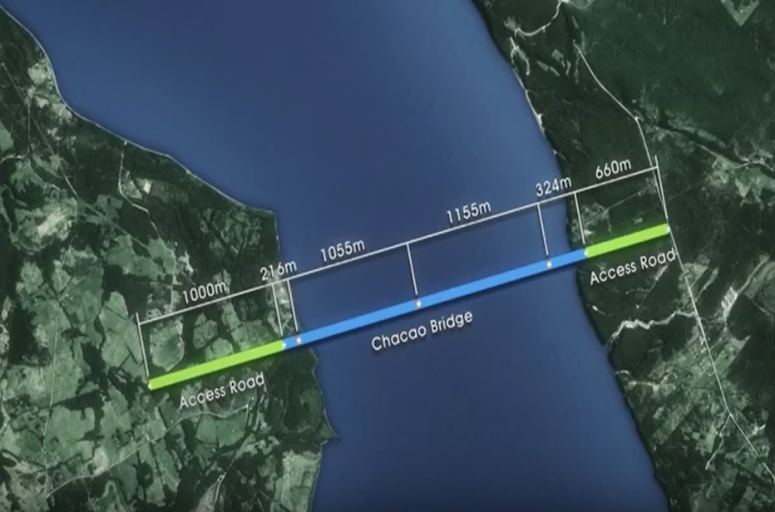

INSTRUMENTOS DE CARÁCTER AMBIENTAL FISCALIZADOS

Identificación de Instrumentos de Carácter Ambiental fiscalizados.

N° | Tipo de instrumento | N°/  Descripción | Fecha | Comisión/ Institución | Título | Comentarios
1 | RCA | 1633 | 06.12.2002 | Comisión Regional del Medio Ambiente Región de Los Lagos | "Puente Sobre el Canal de Chacao X Región Chile” | * Res. Exenta N° 792 SEA Región de Los Lagos del 19 de diciembre 2012 indica cambio de representante legal (ver Anexo 2).  * Res. Exenta N° 274 SEA Región de Los Lagos del 06 de mayo 2014 indica cambio de representante legal (ver Anexo 2).  * Res. Exenta N° 729 SEA Región de Los Lagos del 02 de diciembre de 2014 que indica que la habilitación del acceso norte al puente en doble calzada en una fase inicial de la obra no es un cambio de consideración por lo que su ejecución no requiere de forma previa ser sometida al SEIA (ver Anexo 2).  * Res. Exenta N° 311 SEA Región de Los Lagos del 22 de mayo de 2015 indica que la instalación de faenas camino a Astilleros (campamento y oficinas) no constituyen un proyecto en que su ejecución requiera de forma previa ser sometido al SEIA (ver Anexo 2).  * Res. Exenta N° 377 SEA Región de Los Lagos del 01 de julio de 2015 indica cambio de representante legal (ver Anexo 2).  * Res. Exenta N° 378 SEA Región de Los Lagos del 01 de julio de 2015 indica que las obras temporales para la ejecución de las pilas norte y central del Puente sobre el Canal de Chacao no constituyen un proyecto en que su ejecución requiera de forma previa ser sometido al SEIA (ver Anexo 2).  * Res. Exenta N° 544 SEA Región de Los Lagos del 09 de diciembre de 2016 indica que las obras temporales para la ejecución del Puente sobre el Canal de Chacao consistente en la habilitación y operación de 2 plantas de hormigón no constituyen un proyecto en que su ejecución requiera de forma previa ser sometido al SEIA (ver Anexo 2).  * Res. Exenta N° 230 SEA Región de Los Lagos del 16 de junio de 2017 indica que la modificación de la acción correspondiente a la depositación del material extraído, a través de un sistema de tuberías, en un sector del lecho marino que presente profundidades mayores a 15 m por la de depositar dichos materiales directamente en el mar a nivel superficial no requiere en su ejecución de forma previa ser sometido al SEIA (ver Anexo 2).  * Res. Exenta N° 230 SEA Región de Los Lagos del 06 de noviembre de 2017 indica que la modificación de la acción correspondiente a eliminar la restricción de horario nocturno para el tramo en ejecución en obras de construcción del Puente sobre el Canal de Chacao no requiere de forma previa ser sometido al SEIA (ver Anexo 2).  * Res. Exenta N° 517 SEA Región de Los Lagos del 29 de diciembre de 2017 indica que las modificaciones al proyecto “Habilitación y operación Plantas temporales de abastecimiento de hormigón para Puente Chacao” no requiere de forma previa ser sometido al SEIA (ver Anexo 2).  * Res. Exenta N° 39 SEA Región de Los Lagos del 17 de enero de 2018 indica que la modificación al diseño de la pila central del Puente Chacao lo cual significa el cambio de forma de la pila central de “A” a “Y” invertida no requiere ser sometida al SEIA (ver Anexo 2).

ANTECEDENTES DE LA ACTIVIDAD DE FISCALIZACIÓN

Motivo de la Actividad de Fiscalización

Motivo |  | Descripción
X | Programada | Según Resolución SMA N°1210/2016 que fija Programa y Subprogramas Sectoriales de Fiscalización Ambiental de Resoluciones de Calificación Ambiental para el año 2017
 | No programada |  | Denuncia
 | No programada |  | Autodenuncia
 | No programada |  | De Oficio
 | No programada |  | Otro
 | No programada | Detalles: ---

Materia Específica Objeto de la Fiscalización Ambiental

- Intervención y/o afectación de flora y/o vegetación (Planes de Manejo Forestal)
- Afectación patrimonio cultural
- Obras físicas del proyecto propiamente tal

Aspectos relativos a la ejecución de la Inspección Ambiental

Ejecución de la inspección

Existió oposición al ingreso: NO | Existió auxilio de fuerza pública: NO
Existió colaboración por parte de los fiscalizados: SI | Existió trato respetuoso y deferente: SI
Observaciones: -----

Esquema de recorrido

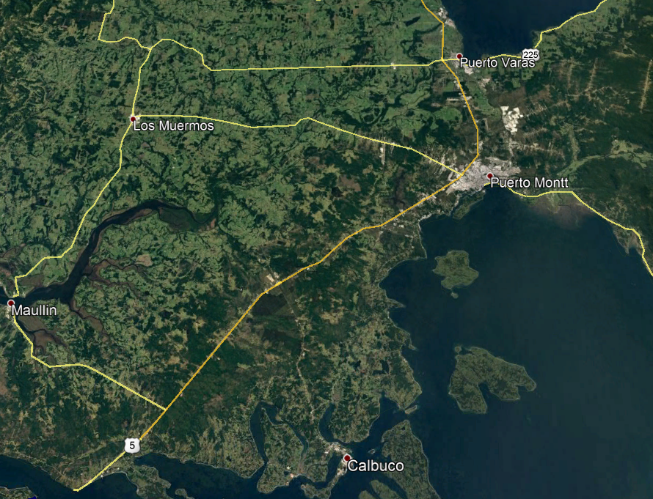
ESTACIÓN 1
ESTACIÓN 2

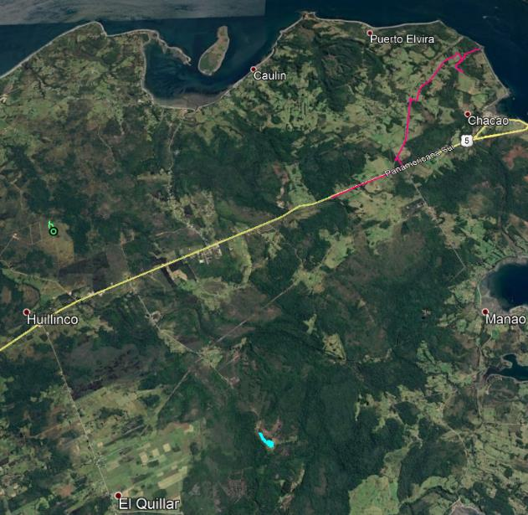
ESTACIÓN 3
ESTACIÓN 5
ESTACIÓN 4

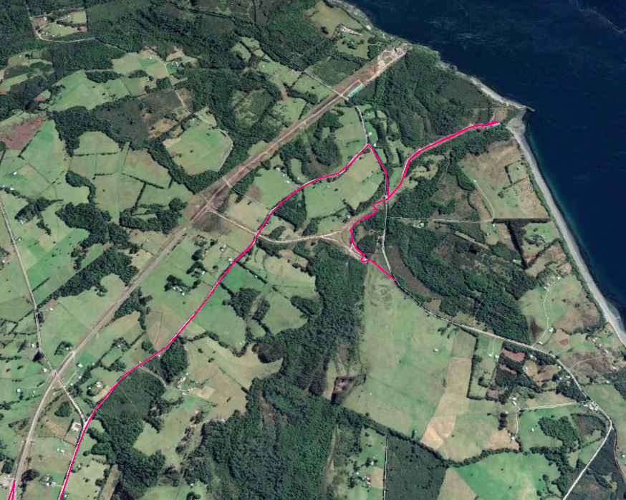
ESTACIÓN 9
ESTACIÓN 7
ESTACIÓN 10
ESTACIÓN 6
ESTACIÓN 8

Detalle del Recorrido de la Inspección

Primer día de inspección (07/11/2017)

N° de estación | Nombre/ Descripción de estación
1 | Reforestación, sector La Laja
2 | Corta de bosque nativo

Segundo día de inspección (08/11/2017)

N° de estación | Nombre/ Descripción de estación
3 | Reforestación, Sector Huicha
4 | Reforestación, Sector Los Mallines
5 | Corta de bosque nativo

Tercer día de inspección (09/11/2017)

N° de estación | Nombre/ Descripción de estación
6 | Sitio n° 5
7 | Sitio n° 6
8 | Sitio n° 1
9 | Sitio n° 3
10 | Sitio n° 2

Revisión Documental

Documentos Revisados

ID | Nombre del documento revisado | Origen/ Fuente | Organismo encomendado | Observaciones
1 | Informe mensual de monitoreo arqueológico realizado y debidamente firmado por el arqueólogo supervisor | Ministerio de Obras Públicas (MOP) | ---------- | Documentación solicita en acta de inspección del 09.11.2017
2 | Libro de obra que de cuenta de las actividades de monitoreo arqueológico debidamente firmado por el arqueólogo para: campamento camino Astillero, muelle, despeje sitio n° 27, planta hormigón sur e instalación de faena | Ministerio de Obras Públicas (MOP) | ---------- | Documentación solicita en acta de inspección del 09.11.2017
3 | Planimetría y memoria explicativa (papel-digital) para los lugares indicados en el numeral 2 debidamente georreferenciados | Ministerio de Obras Públicas (MOP) | ---------- | Documentación solicita en acta de inspección del 09.11.2017

HECHOS CONSTATADOS.

Intervención y/o afectación de flora y/o vegetación (planes de manejo forestal).

Número de hecho constatado: 1 | Estación N°: 1
Documentación Revisada: -----
Exigencia (s):
- Extracto Considerando 8 RCA N° 1633/2002
El titular realizará una labor de seguimiento de la forestación que se desarrollará como parte del Plan de Manejo Forestal exigido por el Decreto Ley 701 de 1974.
Para las especies arbóreas reforestadas se medirá su altura y el diámetro a la altura del tocón (DAT). Para las especies arbustivas se medirá diámetro de copa y la altura. Para ambos casos se llevará un registro de la densidad de los individuos. Junto a estas mediciones se realizarán otras observaciones, tales como densidad del follaje, presencia de flores o frutos, etc., que den cuenta del estado de los individuos.
Las mediciones se realizarán una vez al año en la estación de primavera durante los primeros cinco años desde la reforestación.
Las mediciones se complementarán con observaciones visuales simples trimestrales durante los cinco primeros años de reforestación y tendrán el propósito de conocer en forma más permanente el estado de crecimiento de las especies plantadas, y poder realizar o planificar los ajustes que sean necesarios.
Los sitios en que se realizará el seguimiento de la reforestación se individualizarán en los Planes de Manejo Forestal que se presenten a la CONAF. Estos sitios tendrán por objetivo reponer la vegetación que será afectada como resultado de las labores de apertura y despeje de áreas.
Los resultados del Plan de Seguimiento para esta etapa se presentarán junto los Informes Ambientales del Plan de Seguimiento.
Las variables que se medirán incluirán entre otras:
- Riqueza de especies (número de especies identificadas).
- Abundancia de especies (número de individuos por especie identificada).
- Densidad del follaje.
- Estado fenológico (flores, frutos).
Si los resultados de estos muestreos indican un empeoramiento de las variables medidas por efecto de las actividades del proyecto, el Concesionario presentará para la aprobación del Inspector Fiscal un Plan de Ajuste de Medidas de manejo indicadas para esta componente. Este Plan de Ajustes será presentado por el Titular del Proyecto a la COREMA X Región y aprobado por ésta en forma previa a su implementación.

Hecho (s):
Actividad SMA – CONAF día 07-11-2107
- Se realizaron 48 parcelas de muestreo circulares de 200 mt² sobre el área comprometida en los planes de manejo; lo anterior en concordancia con la metodología CONAF.
- Para tales efectos se generaron 4 grupos de trabajo levantando información de la presencia de plantas vivas, de las especies comprometidas en el plan de manejo (coigüe, luma y avellano) a una densidad de 3000 pl/há (año 2015)
- Posteriormente en gabinete CONAF analizará la información obtenida en terreno y remitirá a la SMA los documentos emanados de la fiscalización y antecedentes complementarios
- Se tomaron 6 puntos en el área de corta que corresponde a la variante Carelmapu; en este trayecto se observó una obra de arte en el estero la máquina y un bosquete de alerce
- Del mismo modo los antecedentes serán analizados por CONAF y remitidos a la SMA; en los puntos se midió ancho de faja de corta de bosque nativo para su posterior análisis en gabinete

Actividad SMA – CONAF día 08-11-2107
- Se efectuaron 4 parcelas circulares de 200 mt² bajo la metodología CONAF; con 4 grupos de trabajo para determinar las especies comprometidas en el plan de manejo el predio en cuestión pertenece a la Ilustre Municipalidad de Ancud, Rol 1140-3 hijuela n° 3 con una superficie de 50 há. Las especies comprometidas corresponden a coigüe-notro-mirtáceas
- Respecto a esta reforestación los representantes del titular del proyecto señalaron que dicha superficie no correspondería a la obligación aprobada en planes de manejo (lo anterior se analizará con posterioridad por CONAF en base a los datos de terreno y datos oficiales)
- Se realizaron 14 parcelas circulares de 200 mt2 bajo metodología CONAF bajo la misma modalidad de trabajo anterior. Las especies comprometidas notro-nothofagus sp. CONAF analizará la información en gabinete para posteriormente ser remitida a la SMA
- Se tomaron 5 puntos de corta en el área de acceso norte y obras anexas (campamento) lo anterior amparado en 2 planes de manejo de corta
- Los datos serán analizados en gabinete por CONAF y posteriormente enviados a la SMA
- El examen de información a los antecedentes levantados en terreno durante los días 07 y 08 de noviembre de 2017 se encuentran plasmados en los informes efectuados por la Corporación Nacional Forestal (CONAF)
- Para una mejor comprensión los antecedentes se presentan de acuerdo a la ubicación geográfica del proyecto, es decir, acceso sur y acceso norte
- Informe técnico n° 170/2006-7/17 (Ver anexo 3, acceso sur)
- Respecto de la corta de bosque nativo amparada en los planes de manejo de corta y reforestación de bosques nativos para ejecutar obras civiles (Ver anexos 4, 5, 6, 7, 8, 9, 10, 11, 12, 13, 14, 15, 16, 17, 18, 19, 20, 21, 22, 23, 24, 25, 26 y 27), ésta fue efectuada en el año 2014, encontrándose concluida con la ruta entre el cruce Chayahue y el cruce con el camino a Carelmapu totalmente habilitada y en operación. Se constató que el ancho de faja corresponde a 60 mt y que el perímetro que separa a la faja fiscal de los predios particulares aledaños está constituido por un cerco de polines con 7 hebras de alambre púa.
- En cuanto a la reforestación, ésta establecía que su ejecución debía ejecutarse en el año 2015, a una densidad de 3000 pl/há con las especies coigüe (Nothofagus dombeyi), luma (Amomyrtus luma) y avellano (Gevuina avellana). Los resultados específicos se encuentran plasmados en los informes técnicos (Ver anexos 28, 29, 30, 31, 32, 33, 34, 35, 36, 37, 38, 39, 40, 41, 42, 43, 44, 45, 46, 47, 48, 49, 50 y 51). De manera general, se puede indicar respecto de la reforestación lo siguiente:
- La plantación se encontraba irregularmente distribuida, con un predominio de la especie coigüe (Amomyrtus luma) sobre cualquier otra con altura de plantas entre los 30 y 70 cm
- Titular no ejecutó las labores culturales requeridas dadas las características del suelo tipo ñadi
- Titular no realizó la eliminación de los tocones de Alerce muerto ubicados en el sitio de reforestación
- La densidad promedio obtenida a partir del muestreo en el área de reforestación corresponde a 418 pl/há (sector 1), 283 pl/há (sector 2), 235 pl/há (sector 3) y 422 pl/há (sector 4)

- En resumen, se constató lo siguiente:
- No cumplir el compromiso de reforestación según lo establece el Art. N° 14 de la Ley N° 20.283
- No cumplir con la reforestación en dos etapas según lo requerido por las Resoluciones que aprobaron los planes de manejo de corta y reforestación de bosque nativo para ejecutar obras civiles (Art. N° 21, Ley N° 20.283) y plan de manejo de corrección Ley N° 20.283 cuando corresponda
- No cumplir con el compromiso de seguimiento de la reforestación establecida por un período de 5 años
- No cumplir con la proporción de especies a ser establecidas, 3 especies sin indicación de porcentaje entre ellas, constatándose el predominio de la especie coigüe (Nothofagus dombeyi) con sobre un 90%
- No ejecutar la extracción de tocones de Alerce muerto como tampoco realizar las labores culturales necesarias para generar las condiciones mínimas para un óptimo establecimiento de la plantación

- Informe técnico n° 48/2011-104/17 (Ver anexo 52, acceso norte)
- En cuanto a la corta de bosque nativo que contemplaba la intervención de 3,47 hás distribuidas en 5 predios diferentes, generando por ello 5 áreas distintas, el análisis de gabinete efectuado da cuenta de que no se detectaron área de corta no autorizadas (Ver Tabla 1) enmarcándose dentro de lo aprobado por la Resolución de Plan de Manejo N° 10-04-4124/CH 4223 del 30.03.2014

- Informe técnico n° 50/2011-104/17 (Ver anexo 53, acceso norte)
- El análisis de gabinete efectuado da cuenta de que no se detectaron área de corta no autorizadas enmarcándose dentro de lo aprobado por la Resolución de Plan de Manejo N° 10-04-4556/CH-4286 del 28.05.2015.
- Se debe indicar que de las 17 áreas comprometidas se comprobó que las áreas denominadas C18 (0,88 há), C19 (0,97 há) y C20 (0,18 há) no se encontraban intervenidas al momento de la fiscalización, por ende, se señala que, dado que el plan de manejo no está vigente será necesario un nuevo plan de manejo de obras civiles si se requiere intervenir estas áreas a futuro

- Informe técnico n° 51/2011-104/17 (Ver anexo 54, acceso norte)
- El análisis de gabinete del compromiso de reforestación efectuada en el Fundo Los Millanes Pc 9, rol 1178-17, da cuenta de que no se alcanzó la densidad mínima contemplada en el estudio técnico además de establecer especies que no corresponden al compromiso de reforestación (Ver Tabla 2)

- Informe técnico n° 52/2011-104/17 (Ver anexo 55, acceso norte)
- De acuerdo a lo indicado por la Corporación Nacional Forestal (CONAF) el sitio de reforestación corresponde al predio Hijuela número 3 Huicha, rol 1140-3, ubicado en el sector de Huicha, comuna de Ancud y perteneciente a la Municipalidad de Ancud
- De forma textual en el informe técnico n° 52/2011-104/17 se indica lo siguiente:
“Antes de comenzar el recorrido por el área indicada en la cartografía presentada por el titular como la zona de reforestación comprometida en el plan de manejo, la Encargada Medioambiental señala que debido a que en el predio se han establecido las reforestaciones de varios proyectos de Obras Civiles, existió un descoordinación de dichas asignaciones por parte de la Municipalidad, por lo que otro proyecto ocupo el área ya definida con anterioridad, debido a esto, la reforestación correspondiente al Proyecto Puente sobre el Canal de Chacao, se tuvo que relocalizar en un área aledaña pero dentro del mismo predio, de la cual el personal fiscalizador no tenía información concreta en terreno, ya que el plan de Manejo de corrección, al momento de la fiscalización, aún no ingresaba a CONAF, por lo que no se realizó la evaluación de este compromiso (lo resaltado es nuestro)”
- Respecto a esta afirmación, es deber de esta Superintendencia relevar los hechos constatados que están reflejados en el acta de inspección ambiental del día 08 de noviembre de 2017 (Ver anexo 1) y que fueron ya descritos en el presente informe:
“Actividad SMA – CONAF día 08-11-2107
- Se efectuaron 4 parcelas circulares de 200 mt² bajo la metodología CONAF; con 4 grupos de trabajo para determinar las especies comprometidas en el plan de manejo el predio en cuestión pertenece a la Ilustre Municipalidad de Ancud, Rol 1140-3 hijuela n° 3 con una superficie de 50 há. Las especies comprometidas corresponden a coigüe-notro-mirtáceas (lo anterior se analizará con posterioridad por CONAF en base a los datos de terreno y datos oficiales (lo resaltado es nuestro)
- Respecto a esta reforestación los representantes del titular del proyecto señalaron que dicha superficie no correspondería a la obligación aprobada en planes de manejo ((lo anterior se analizará con posterioridad por CONAF en base a los datos de terreno y datos oficiales (lo resaltado es nuestro))
- En consecuencia, esta Superintendencia no comparte lo expresado por la Corporación Nacional Forestal (CONAF) respecto a no haber considerado en su informe técnico la evaluación del compromiso de reforestación en el Hijuela número 3 Huicha, rol 1140-3, ubicado en el sector de Huicha, comuna de Ancud y perteneciente a la Municipalidad de Ancud; muy por el contrario, esta se efectúo en el lugar oficial establecido de acuerdo a los antecedentes obrados en poder de dicha Institución; por lo demás las fotografías n° 7, 8 y 9 dan cuenta del levantamiento de datos de acuerdo a la metodología CONAF
- A mayor abundamiento, a la fecha de la actividad de inspección ambiental, es decir, 08 de noviembre de 2017 no existe carta de pertinencia que señale la situación planteada por los representantes del titular ante el Servicio de Evaluación Ambiental (SEA) Región de Los Lagos como tampoco en las plataformas electrónicas disponibles por la SMA (Sistema RCA, Seguimiento Ambiental) de documento alguno que pudiese haberse tenido a la vista y ser considerado al momento de la planificación de la actividad en cuanto al sitio correcto de reforestación como resultado de la descoordinación de la Ilustre Municipalidad de Ancud en la asignación de sectores dentro del predio para los distintas áreas para tales efectos (reforestación) como tampoco plan de corrección ante la Corporación Nacional Forestal (CONAF)
- De la actividad de inspección ambiental más el análisis de gabinete efectuado por CONAF se tienen los siguientes antecedentes:
- No cumplir el compromiso de reforestación según lo establece el Art. N° 14 de la Ley N° 20.283 en el predio La Laja, comuna de Puerto Varas, Provincia de Llanquihue
- No cumplir con la reforestación en dos etapas según lo requerido por las Resoluciones que aprobaron los planes de manejo de corta y reforestación de bosque nativo para ejecutar obras civiles (Art. N° 21, Ley N° 20.283) y plan de manejo de corrección Ley N° 20.283 cuando corresponda, en el predio la Laja, comuna de Puerto Varas, Provincia de Llanquihue
- No cumplir con el compromiso de seguimiento de la reforestación establecida por un período de 5 años en el predio La Laja, comuna de Puerto Varas, Provincia de Llanquihue
- No cumplir con la proporción de especies a ser establecidas, 3 especies sin indicación de porcentaje entre ellas, constatándose el predominio de la especie coigüe (Nothofagus dombeyi) con sobre un 90% en el predio La Laja, comuna de Puerto Varas, Provincia de Llanquihue
- No ejecutar la extracción de tocones de Alerce muerto como tampoco realizar las labores culturales necesarias para generar las condiciones mínimas para un óptimo establecimiento de la plantación en el predio La Laja, comuna de Puerto Varas, Provincia de Llanquihue
- No cumplir en el Fundo Los Millanes Pc 9, rol 1178-17, comuna de Ancud, Provincia de Chiloé con la reforestación comprometida que da cuenta de que no se alcanzó la densidad mínima además de establecer especies no comprometidas
- Para efectos del compromiso de reforestación en el predio Hijuela número 3 Huicha, rol 1140-3, comuna Ancud, Provincia de Chiloé, se entiende por parte de esta Superintendencia como un compromiso no ejecutado por el Titular para una superficie de 10,77 há en el sitio original aprobado por la CONAF

Registros
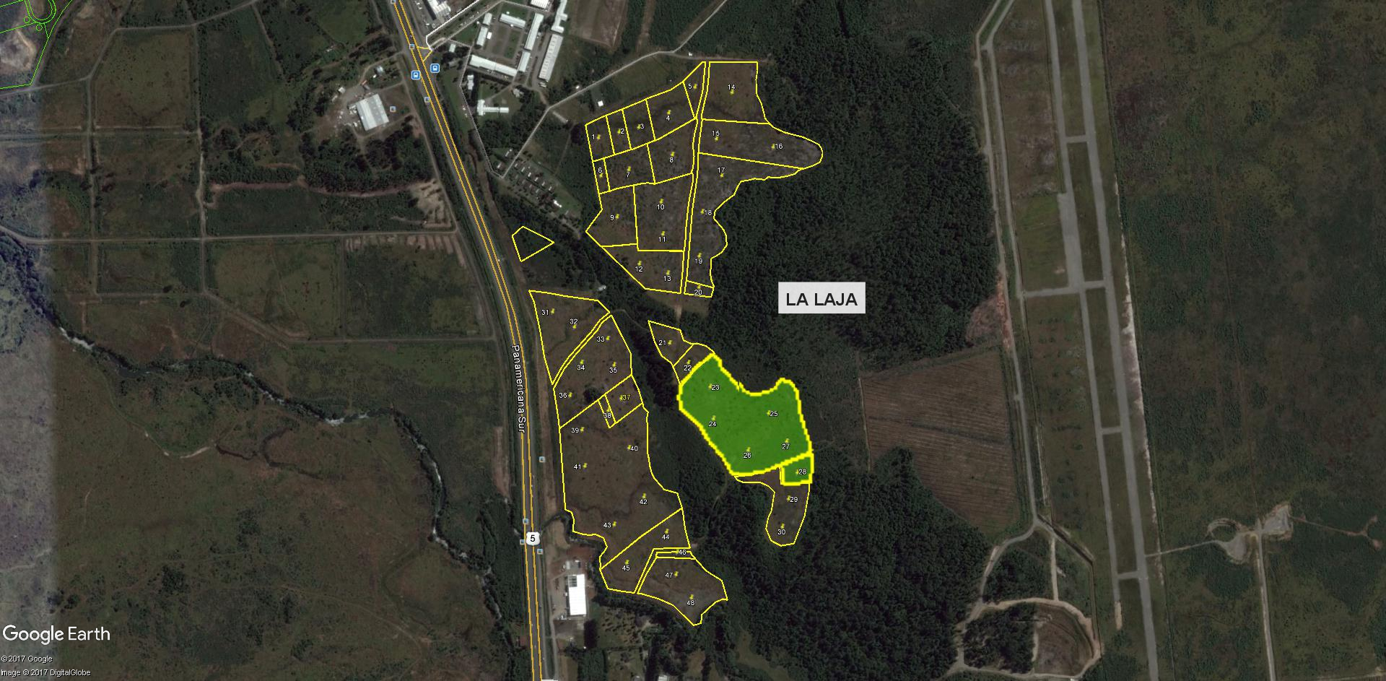
Fuente: CONAF
Imagen 1. | Fecha: -----
Descripción del medio de prueba: En la imagen satelital se muestra el área afecta a reforestación, específicamente en el predio La Laja, rol de avalúo n° 1404-4, comuna de Puerto Varas, propiedad del Fisco de Chile asignado al Ejército de Chile, Regimiento n°12 – Sangra.

Registros
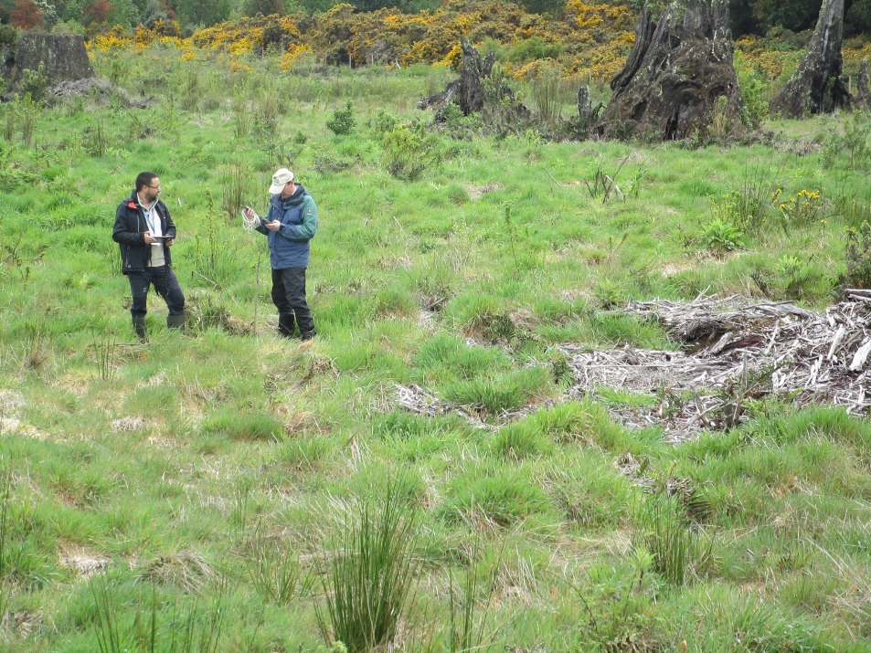 |  | 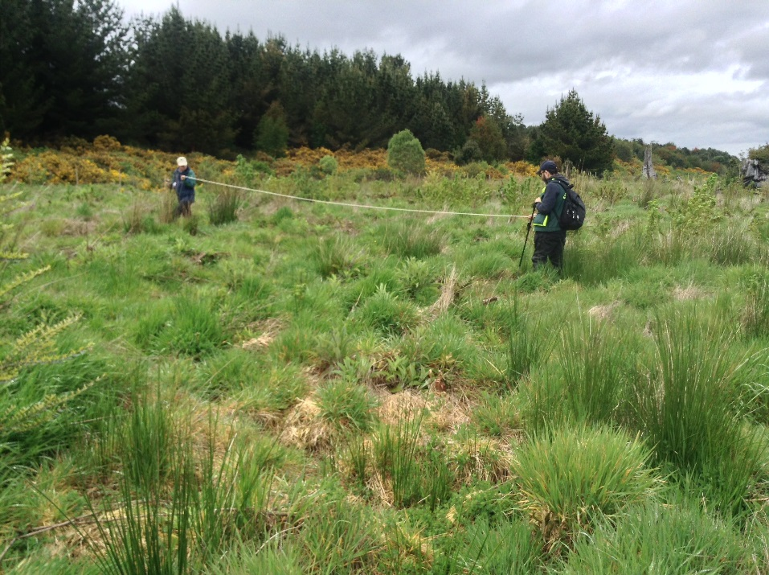
Fotografía 1. | Fecha: 07-11-2017 | Fotografía 2. | Fecha: 07-11-2017
Descripción del medio de prueba: Se observa búsqueda mediante GPS de una de las parcelas de muestreo consideradas para evaluar el compromiso de reforestación. |  | Descripción del medio de prueba: Se observa la ejecución de parcelas de muestreo circulares para levantar información de plantas vivas con la finalidad de determinar prendimiento, específicamente en predio La Laja, comuna de Puerto Varas, Provincia de Llanquihue.
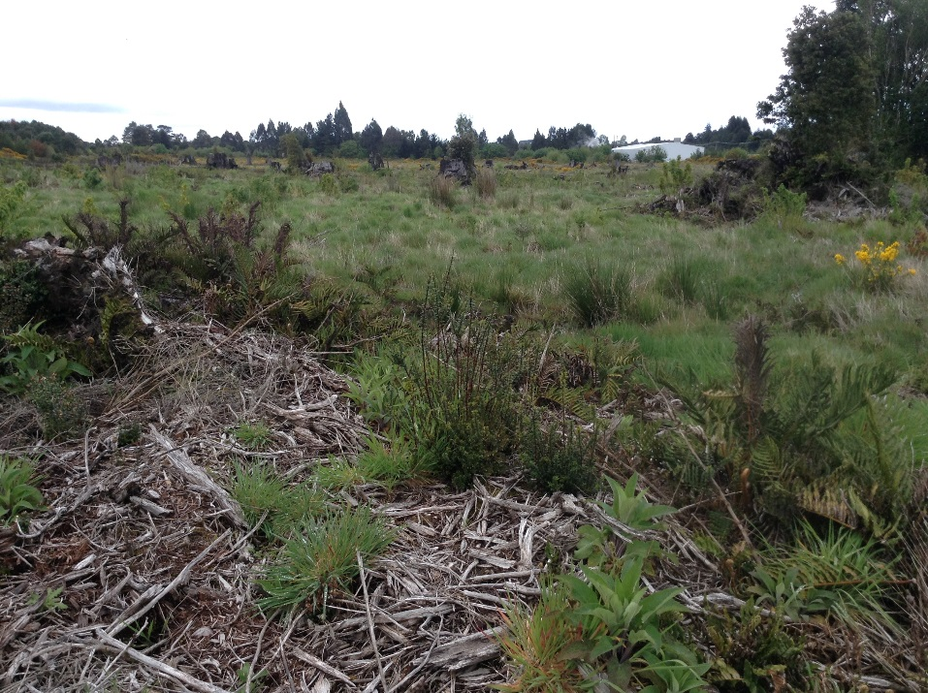 |  | 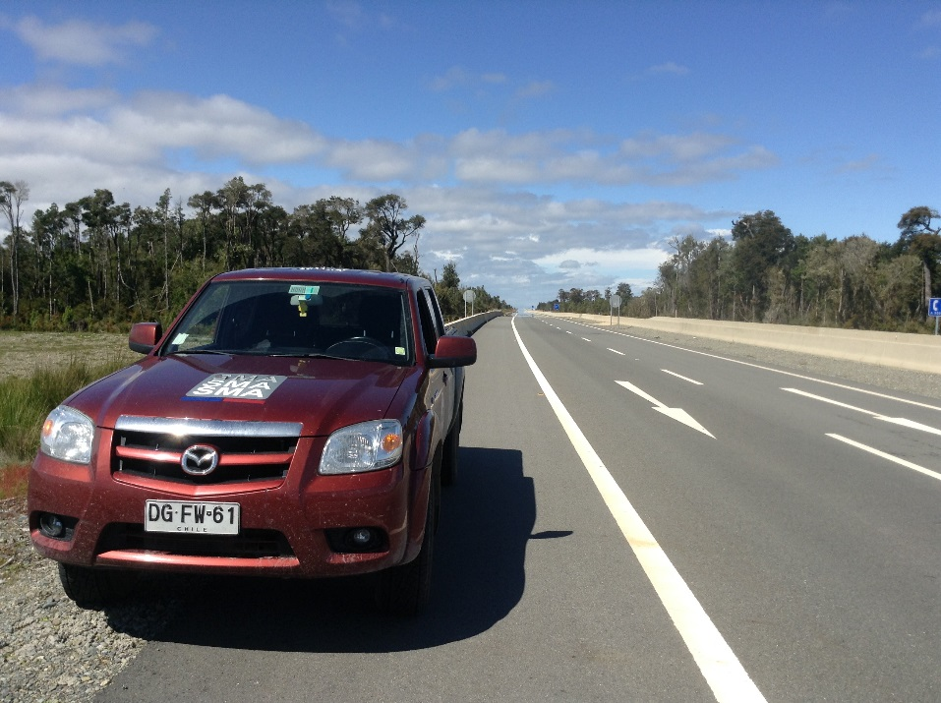
Fotografía 3. | Fecha: 07-11-2017 | Fotografía 4. | Fecha: 07-11-2017
Descripción del medio de prueba: Se observa la condición del terreno en el predio La Laja, sin obras culturales, malezas, pasto y tocones. |  | Descripción del medio de prueba: Se observa parte del acceso sur, etapa que está habilitada entre el cruce Chayahue y el cruce camino a Carelmapu.

Registros
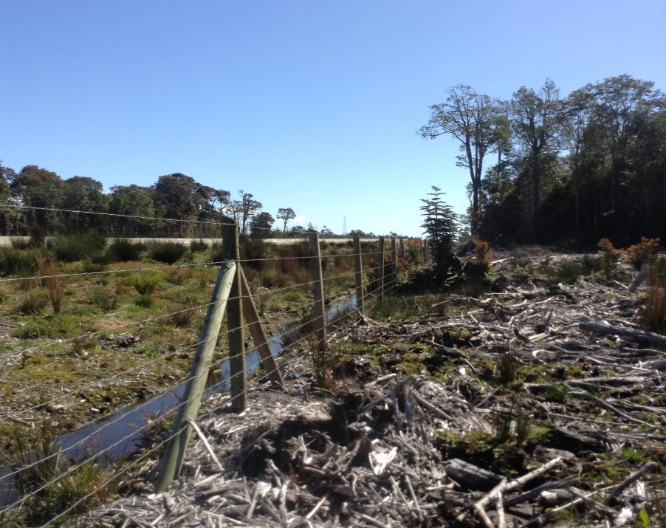 |  | 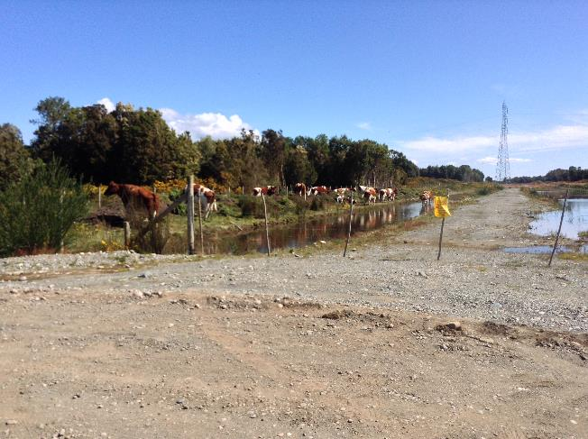
Fotografía 5. | Fecha: 07-11-2017 | Fotografía 6. | Fecha: 07-11-2017
Descripción del medio de prueba: Se observa cerco construido con polines y 7 hebras de alambre de púa, que separa la faja fiscal de los predios aledaños, en el sector de la variante Carelmapu.. |  | Descripción del medio de prueba: Se observa cerco perimetral y bosque aledaño a la zona de corta de bosque en el sector de Puerto Elvira, comuna de Ancud, Provincia de Chiloé.
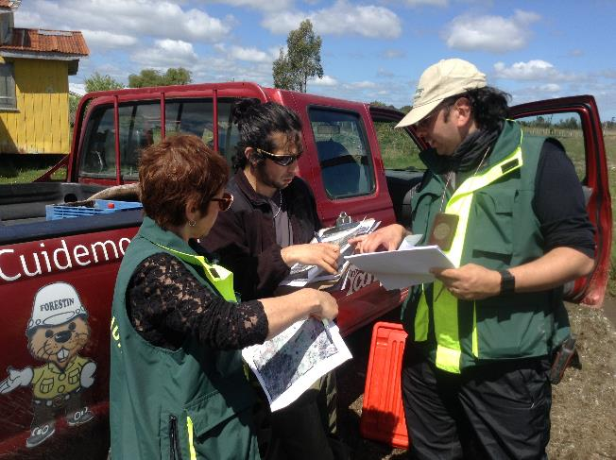 |  | 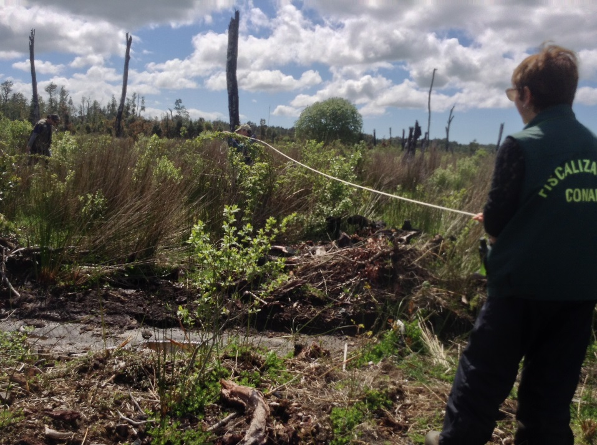
Fotografía 7. | Fecha: 08-11-2017 | Fotografía 8. | Fecha: 08-11-2017
Descripción del medio de prueba: Se observa por parte de funcionarios de CONAF revisión de documentación para formar grupos de terreno con la finalidad de levantar parcelas de muestreo en el predio Hijuela número 3, rol 1140-3, sector Huicha, comuna de Ancud, Provincia de Chiloé. |  | Descripción del medio de prueba: Se observa la ejecución de parcelas de muestreo circulares para levantar información de plantas vivas con la finalidad de determinar prendimiento en el predio Hijuela número 3, rol 1140-3, sector Huicha, comuna de Ancud, Provincia de Chiloé.

Registros
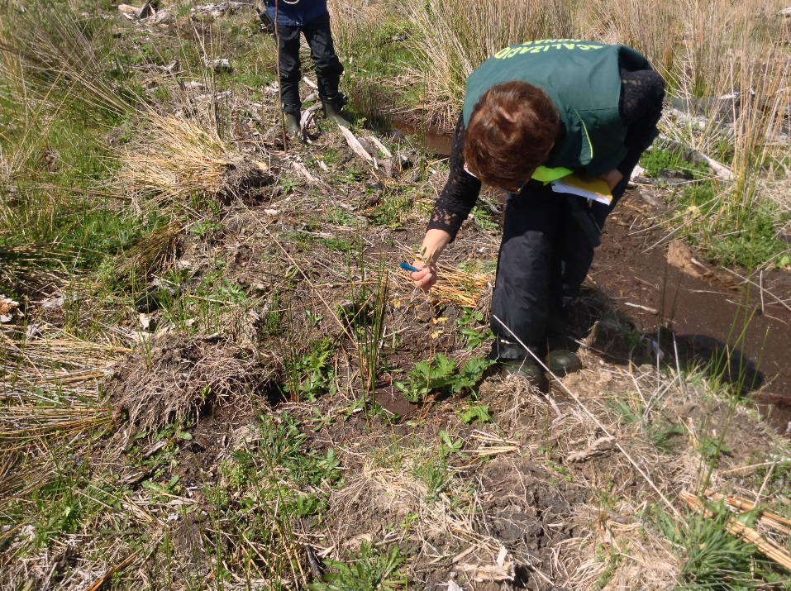 |  | 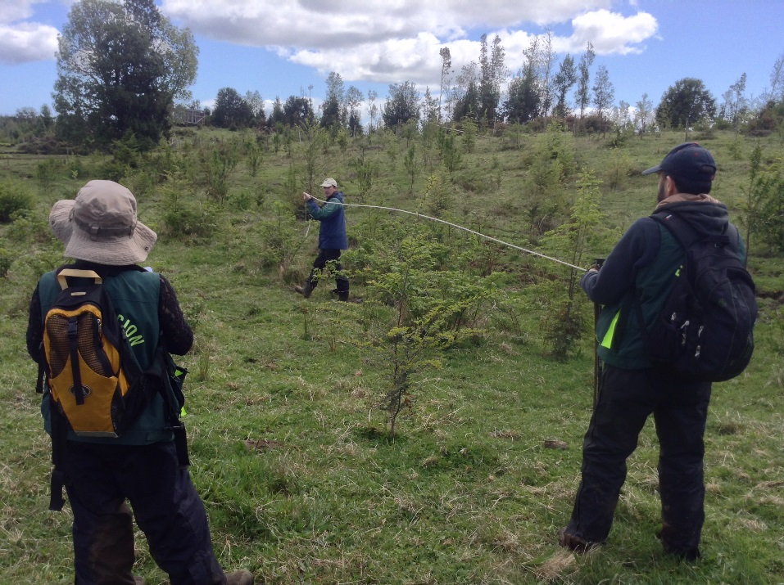
Fotografía 9. | Fecha: 08-11-2017 | Fotografía 10. | Fecha: 08-11-2017
Descripción del medio de prueba: Se observa evaluación de estado de planta en una de las 4 parcelas de muestreo realizadas en el predio Hijuela número 3, rol 1140-3, sector Huicha, comuna de Ancud, Provincia de Chiloé. |  | Descripción del medio de prueba: Se observa la ejecución de parcelas de muestreo circulares para levantar información de plantas vivas con la finalidad de determinar prendimiento en el Fundo Los Millanes Pc 9, comuna de Ancud, Provincia de Chiloé.

Registros
Tabla 1 Evaluación del cumplimiento de las especificaciones técnicas del Plan de Manejo N° 10-04-4124/CH 4223
Rodal | Superficie (há) |  |  | Coordenas UTM |  | Especie
Rodal | Aprobada | Fiscalizada | Actividad | Norte | Este | Especie
Área 1 | 0,64 | 0,64 | Corta OOCC | 5.370.241 | 620.964 | Drimys winteri (Canelo), Gevuina avellana (Avellano), Luma apiculata (Arrayán), Nothofagus nitida (Coihue de Chiloé)
Área 2 | 0,69 | 0,69 | Corta OOCC | 5.368.724 | 620.308 | Drimys winteri (Canelo), Gevuina avellana (Avellano), Luma apiculata (Arrayán), Nothofagus nitida (Coihue de Chiloé)
Área 3 | 1,61 | 1,61 | Corta OOCC | 5.366.764 | 619.836 | Drimys winteri (Canelo), Gevuina avellana (Avellano), Luma apiculata (Arrayán), Nothofagus nitida (Coihue de Chiloé)
Área 4 | 0,36 | 0,36 | Corta OOCC | 5.370.200 | 620.994 | Drimys winteri (Canelo), Gevuina avellana (Avellano), Luma apiculata (Arrayán), Nothofagus nitida (Coihue de Chiloé)
Área 5 | 0,17 | 0,17 | Corta OOCC | 5.369.806 | 620.715 | Drimys winteri (Canelo), Gevuina avellana (Avellano), Luma apiculata (Arrayán), Nothofagus nitida (Coihue de Chiloé)
Área 1 | 0,64 | 0,64 | Corta OOCC | 5.370.241 | 620.964 | Drimys winteri (Canelo), Gevuina avellana (Avellano), Luma apiculata (Arrayán), Nothofagus nitida (Coihue de Chiloé)
Área 2 | 0,69 | 0,69 | Corta OOCC | 5.368.724 | 620.308 | Drimys winteri (Canelo), Gevuina avellana (Avellano), Luma apiculata (Arrayán), Nothofagus nitida (Coihue de Chiloé)
Área 3 | 1,61 | 1,61 | Corta OOCC | 5.366.764 | 619.836 | Drimys winteri (Canelo), Gevuina avellana (Avellano), Luma apiculata (Arrayán), Nothofagus nitida (Coihue de Chiloé)
Área 4 | 0,36 | 0,36 | Corta OOCC | 5.370.200 | 620.994 | Drimys winteri (Canelo), Gevuina avellana (Avellano), Luma apiculata (Arrayán), Nothofagus nitida (Coihue de Chiloé)
Área 5 | 0,17 | 0,17 | Corta OOCC | 5.369.806 | 620.715 | Drimys winteri (Canelo), Gevuina avellana (Avellano), Luma apiculata (Arrayán), Nothofagus nitida (Coihue de Chiloé)
Fuente: Elaboración propia a partir de datos CONAF

Tabla 1. | Fecha: -----
Descripción del medio de prueba: En la Tabla 1 se presentan los rodales fiscalizados con sus respectivas superficies, predios Roles 1163-7, 1162-9, 1163-60, 1163-184 y 1165-11, en que se observa concomitancia entre la superficie autorizada mediante plan de manejo de obras civiles como corta de bosque nativo y la efectivamente cortada en la faja fiscal lotes 7, 8, 10, 21 B y 31, comuna de Ancud, provincia de Chiloé.

Registros
Tabla 2 Evaluación del compromiso de reforestación en el predio Fundo Los Millanes Pc 9
Rodal | Programado |  |  |  |  | Ejecutado |  |  |  |  |  | Incumplimiento
Rodal | Año | Sup. (há) | Método | Especie | Densidad | Año | Sup. (há) | Método | Especie | Densidad | Existe |  | Sup. (há)
R 1 | 2014 | 3,47 | Plantación | Drimys winteri (Canelo), Embothrium coccineum (Notro, Ciruelillo), Gevuina avellana (Avellano), Luma apiculata (Arrayán), Nothofagus dombeyi (Coihue) | 1666 | 2014 | 3,47 | Plantación | Drimys winteri (Canelo), Embothrium coccineum (Notro, Ciruelillo), Gevuina avellana (Avellano), Luma apiculata (Arrayán), Nothofagus alpina (Raulí), Nothofagus dombeyi (Coihue), Nothofagus obliqua (Roble), Podocarpus nubigena (Mañío macho) | 664 | SI |  | 3,47
Fuente: CONAF
Tabla 2. | Fecha: -----
Descripción del medio de prueba: En la Tabla 2 se presentan los resultantes de la reforestación en el predio Fundo Los Millanes Pc 9, comuna de Ancud, provincia de Chiloé. Se observa de forma clara que la densidad alcanzó a las 664 pl/há y que se establecieron además las especies Nothofagus alpina (Raulí), Nothofagus obliqua (Roble), Podocarpus nubigena (Mañío macho) las cuales no estaban comprometidas en la reforestación.

Afectación patrimonio cultural.

Número de hecho constatado: 2 | Estación N°: 6-7-8-9 y 10
Documentación Revisada:
- Informe mensual de monitoreo arqueológico realizado y debidamente firmado por el arqueólogo supervisor
- Libro de obra que de cuenta de las actividades de monitoreo arqueológico debidamente firmado por el arqueólogo para: campamento camino Astillero, muelle, despeje sitio n° 27, planta hormigón sur e instalación de faena
- Planimetría y memoria explicativa (papel-digital) para los lugares indicados en el numeral 2) debidamente georreferenciados

Exigencia (s):
- Extracto Considerando 10.1 RCA N° 1633/2002
10.1 Condiciones para el otorgamiento de los Permisos Ambientales Sectoriales:
- Permiso Ambiental Sectorial Nº 73
• Condiciones
El titular deberá evitar todo tipo de impacto sobre los sitios Nº1, 2, 3, 4, y 5.
Se deberá realizar una Línea de Base Arqueológica Submarina por lo menos un año antes del inicio de las actividades de la etapa de excavación y construcción que afecten el lecho marino, con el propósito de verificar la presencia o ausencia de restos de interés arqueológico en las áreas que efectivamente vayan a utilizarse , incluyendo el área de la pila central (Roca Remolinos), pila norte, y sectores del lecho marino donde se vaya a disponer el material que se extraiga de la excavación de los pilotes. Este monitoreo será coordinado previamente con el Consejo de Monumentos Nacionales para la definición del esfuerzo de monitoreo y alcance de los resultados.
Hecho (s):
Actividad SMA – CMN día 09-11-2017
- Junto a la Sra. Macarena Gamboa Coordinadora Medio Ambiente Consorcio Puente Chacao, Sr. Nelson Bügueno E. Asesoría Inspección fiscal R&Q Coni Ingeniería y Sr. Renato Sepúlveda Arqueólogo Consorcio Puente Chacao se continuó con la actividad de inspección ambiental (día 3)
- Se observó respecto al sitio n° 5 la existencia de señalética que da cuenta del sitio, cercado con malla faenera y polines de madera; no se observan intervenciones recientes, con una importante cubierta vegetal
- Se reconoce la existencia de unidades de excavación cerradas y se identifica un fragmento de cerámica en el sector del camino (coordenadas 622.416 Este y 5.370.725 Norte) y aledaño al sitio existe una construcción que corresponde a la instalación de faena de la empresa R&Q Coni Ingeniería
- Luego en el sitio n° 6 (informado al CMN) vértice sur 621.226 Este y 5.370.409 Norte, vértice este 621.179 y 5.370.459, vértice oeste 621.486 y 5.370.658 y vértice norte 621.449 y 5.370.711; no se observaron intervenciones recientes, no obstante, se da cuenta de la existencia de una torre de alta tensión la cual de acuerdo a la Sra. Macarena Gamboa debe ser removida para la construcción del camino de acceso al Puente
- Inmediatamente fuera del cercado el cual de acuerdo a la informado por el arqueólogo Renato Sepúlveda cuanta con un buffer de 10 mt con respecto a la distribución de material en superficie se evidenció un fragmento cerámico a 50 cm del cerco en cuestión
- Posteriormente en el sitio n° 1 se observó que no existían intervenciones recientes, sin señalética ni cercado
- Luego en el sitio n° 3 se observó la ausencia de cercado y señalética y no se evidencian intervenciones recientes no obstante se da cuenta de que el sitio se ubica a pocos metros de la ruta y de una obra de arte la cual desagua directamente hacia el área del sitio
- Finalmente se reconoce que la coordenada del sitio arqueológico n° 2 da en la mitad del camino no coincidente con el emplazamiento descrito en la línea base
- Respecto de la documentación solicita mediante acta de inspección ambiental el titular indica lo siguiente (Ver anexo 56):
- Señala que los informes de monitoreo arqueológico se encuentran disponibles en la plataforma de seguimiento ambiental siendo el informe del mes de abril de 2016 el último informe cargado ya que con posterioridad no se han ejecutado excavaciones o cortes de terreno que requieran haber efectuado un nuevo monitoreo de este tipo
- Que los antecedentes solicitados sobre las actividades efectuadas en el campamento camino Astillero, muelle, despeje sitio n° 27, planta hormigón sur e instalación de faena corresponden a obras anexas no contempladas en la RCA N° 1633/2002

- Los antecedentes levantados en terreno durante el día 09 de noviembre de 2017 por parte del Consejo de Monumentos Nacionales (CMN) se encuentran relevados en el informe de actividades de terreno redactado por la Arqueóloga del CMN Sra. Rocío Barrientos Romero del cual se presentan los principales resultados en virtud de la especificidad del tema en cuestión (Ver mayor detalle anexo 57):
- Se efectuó la evaluación del estado actual de los sitios Chacao 1, 2, 3 y 5, identificados en la línea de base del proyecto y el sitio Chacao 6, correspondiente a un hallazgo no previsto identificado en el transcurso de las obras. De la evaluación de los mismos, se evidencia que en el caso de los sitios Chacao 1, 2, 3 y 5 no existen nuevas intervenciones, distintas a las ya reportadas en acta de fiscalización ambiental del día 26.10.2015 (Ver anexo 58)

- Sin perjuicio de lo anterior, se constata que las coordenadas de los sitios 2 y 3, entregadas en el EIA del proyecto, aparentemente no coinciden con el emplazamiento de los sitios. Por lo que en el marco de las actividades de fiscalización ambiental no se pudo constatar el estado de protección de estos yacimientos. En virtud de esto se considera pertinente solicitar al titular la actualización de la línea de base, con el fin de detectar y registrar adecuadamente los sitios arqueológicos determinados como áreas de restricción en RCA

- Por su parte, en el caso del sitio 6, si bien este Consejo de manera previa a la fiscalización ya había constatado el no aviso al CMN al momento del hallazgo y la intervención del yacimiento sin autorización, a partir de lo que se había solicitado la implementación de medidas de protección y de caracterización arqueológica, las cuales no han sido implementadas. Con lo anterior se verifica que el cercado instalado no abarca la extensión total del sitio, dado que se identificó material arqueológico fuera del polígono de protección (Ver fotografías n° 14 y 15)

Registros
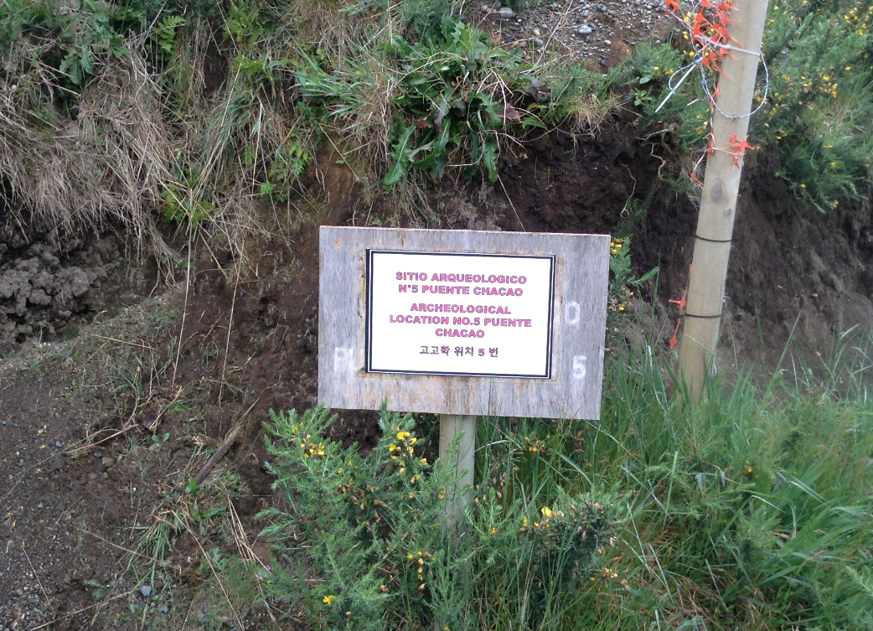 |  | 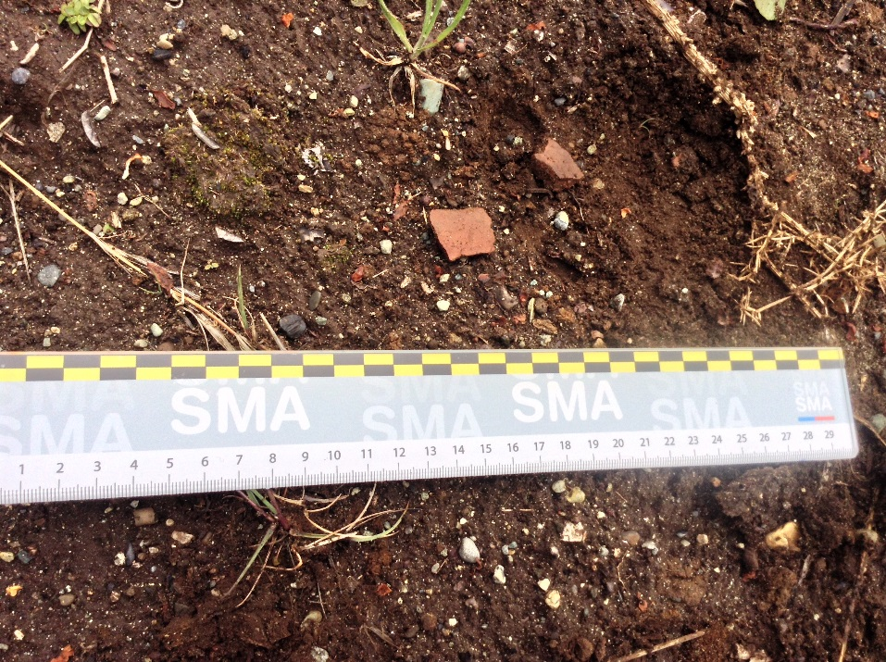
Fotografía 11. | Fecha: 09-11-2017 | Fotografía 12. | Fecha: 09-11-2017
Descripción del medio de prueba: Se observa letrero de identificación del Sitio Arqueológico N° 5 Puente Chacao. |  | Descripción del medio de prueba: Se observa fragmento cerámico en el sitio arqueológico n° 5.
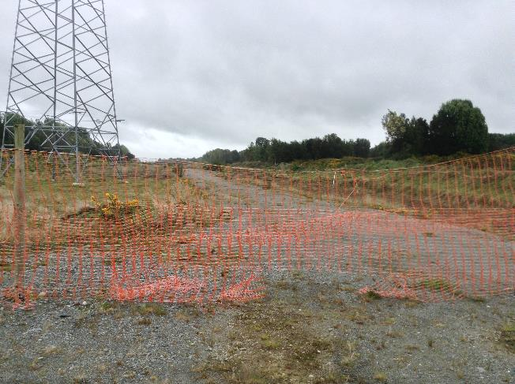 |  | 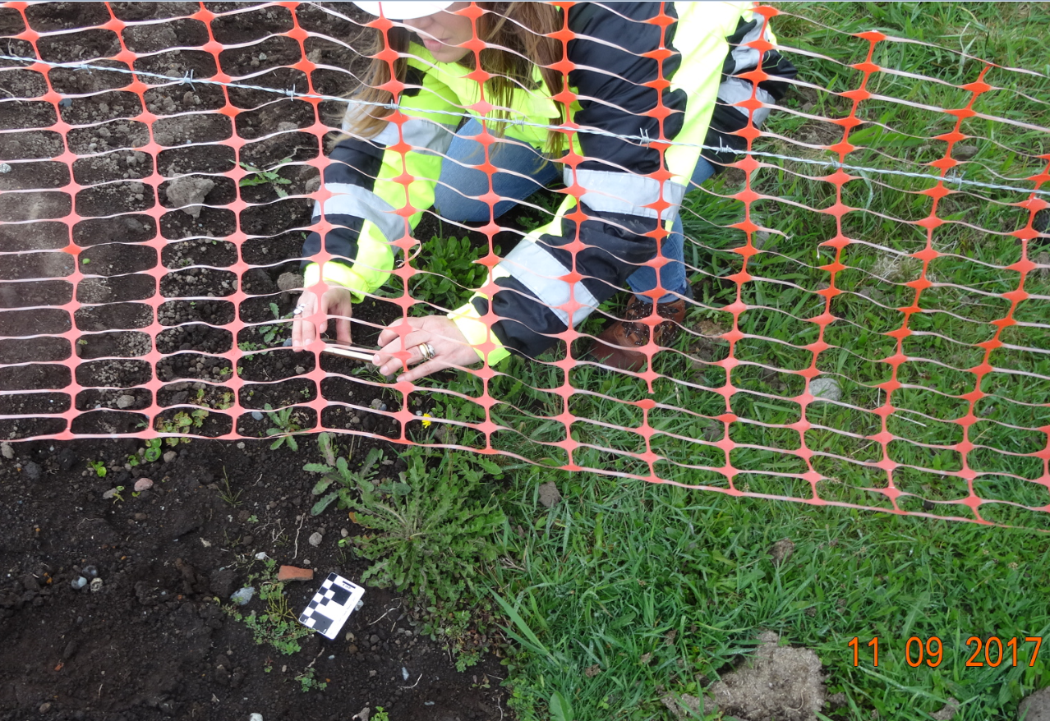
Fotografía 13. | Fecha: 09-11-2017 | Fotografía 14. | Fecha: 09-11-2017
Descripción del medio de prueba: Se observa estado actual del sitio arqueológico n°6. |  | Descripción del medio de prueba: Se observa fragmento cerámico identificado fuera del cerco de protección del sitio arqueológico n° 6.

Registros
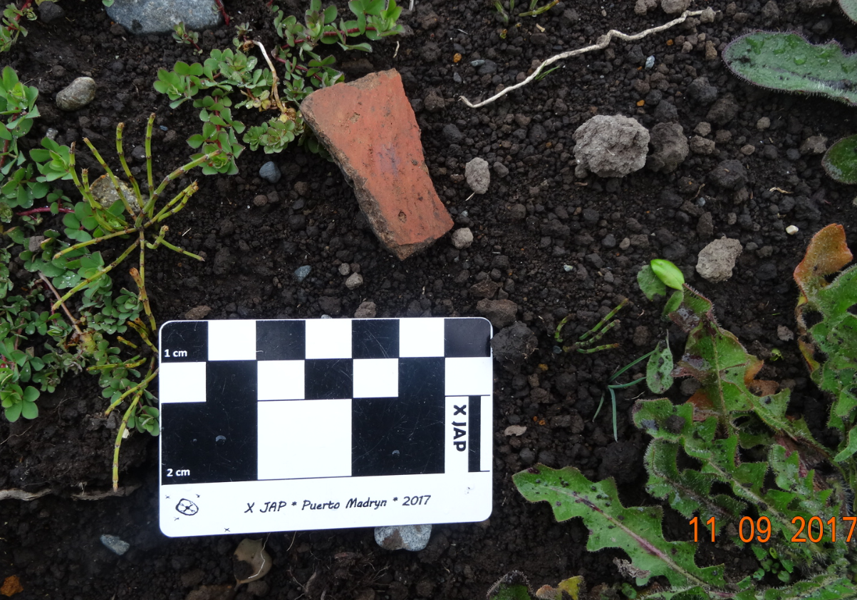 |  | 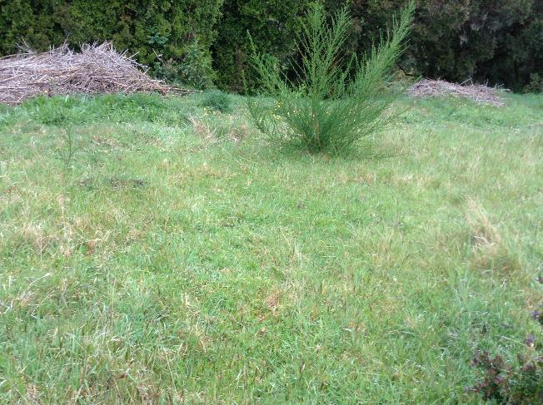
Fotografía 15. | Fecha: 09-11-2017 | Fotografía 16. | Fecha: 09-11-2017
Descripción del medio de prueba: Se observa con mayor detalle material arqueológico fuera del polígono de protección correspondiente al sitio arqueológico n° 6. |  | Descripción del medio de prueba: Se observa estado actual del sitio arqueológico n°1.
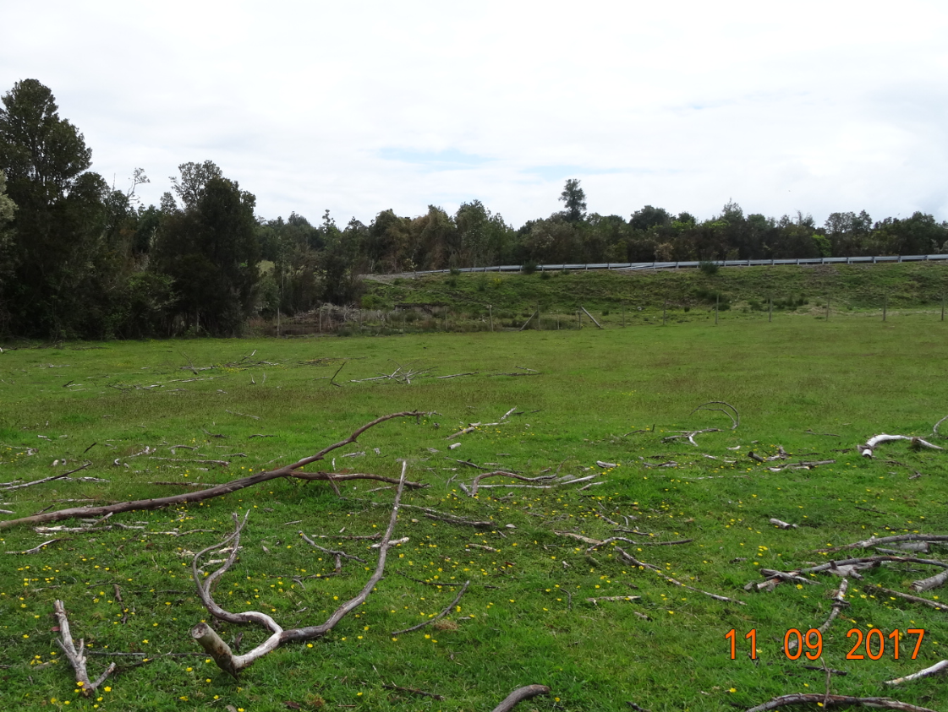 |  | 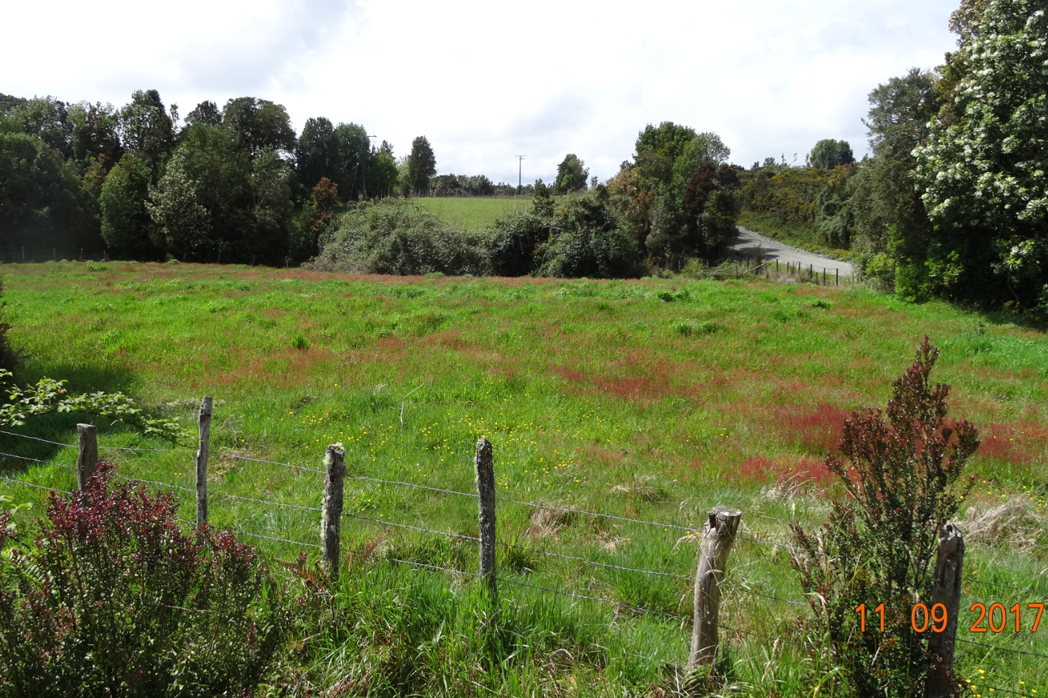
Fotografía 17. | Fecha: 09-11-2017 | Fotografía 18. | Fecha: 09-11-2017
Descripción del medio de prueba: Se observa estado actual del sitio arqueológico n°3. |  | Descripción del medio de prueba: Se observa estado actual del sitio arqueológico n°2.

Obras físicas del proyecto propiamente tal.

Número de hecho constatado: 3 | Estación N°: 7-8
Documentación Revisada:

Exigencia (s):
- Extracto Considerando 4.5 a) RCA N° 1633/2002
Construcción del Puente:
El puente posee tramos de acceso de 340 m al lado norte, 140 m al lado sur, y tramos centrales principales de 1100 m en el lado norte y 1055 m al lado sur. El procedimiento de construcción del puente se compone de una serie de fases o etapas que corresponden a:
Fase 1: Fundación de la Pila Central
Fase 2 y 3: Moldeo de Pilas e Instalación de Macizos de Anclaje
Fase 4: Preparación para Elevar Pasarela Colgante
Fase 5: Hilado del Cable Principal
Fase 6: Elevación de las Secciones del Tablero
Fase 7: Finalización de los Trabajos
Hecho (s):
Actividad SMA – CMN día 09-11-2017
- De acuerdo a lo indicado por los representantes las obras propiamente tal del puente no han comenzado encontrándose en estos momentos en la aprobación del diseño final y solo con obras temporales

- Se debe hacer hincapié que desde el punto de vista oficial el hito que da lugar al inicio propiamente tal de la construcción de la estructura denominada puente corresponde al momento en que se dé inicio a la instalación del primer pilote central sobre la roca remolino, hecho que a la fecha de la inspección ambiental no había ocurrido tal como señaló la contraparte compuesta por la Sra. Macarena Gamboa Coordinadora Medio Ambiente Consorcio Puente Chacao y el Sr. Nelson Bügueno E. Asesoría Inspección fiscal R&Q Coni Ingeniería

- A mayor abundamiento a fines de febrero de 2018 comenzó de forma oficial la construcción del Puente tal como lo dieron a conocer diversos medios de prensa:

“El inicio formal de los trabajos se registró el 23 de febrero pasado, ocasión en la que la Dirección de Vialidad dio el visto bueno para el comienzo de las obras, que se expresa en la construcción de 36 pilotes de hormigón armado con acero que forman parte de los cimientos de la pila central de la estructura, ubicada en la denominada roca remolino, aproximadamente al medio del trayecto” (http://www.aqua.cl/2018/02/27/comenzo-construccion-definitiva-del-puente-chacao/)

“Como un día histórico para las obras públicas, para Chiloé y para Chile, calificó el ministro de Obras Públicas, Alberto Undurraga, el inicio de las obras de construcción del puente Chacao, hito celebrado este martes 27 de febrero en un transbordador que recorrió la zona de faenas que realiza la plataforma Jack Up Pioneer III, en el Canal de Chacao, Región de Los Lagos, ocasión en la que, además, el equipo técnico de la empresa coreana Hyundai, a cargo de la construcción del puente, recibió los planos de construcción.
“Hemos iniciado definitivamente las obras. Lo que estamos empezando hoy es una obra que, siendo un desafío para la ingeniería, es también un desafío para la conectividad y la integración, porque va permitir conectar en tres minutos la isla con el continente y esos tres minutos ahorran tiempo y generan desarrollo”, sostuvo el ministro Undurraga.” (https://www.radioagricultura.cl/nacional/2018/02/27/comenzo-construccion-definitiva-del-puente-chacao.html)

“Se inició la construcción del puente sobre el canal de Chacao. La obra estará operativa en 5 años más. Los trabajos comenzaron con la instalación de los pilotes en la roca remolino. Las estructuras que sostendrán el viaducto están siendo armadas con hormigón y fierro. Tendrán una altura de más de 190 metros. El puente será de 2 mil 750 metros lineales y con doble pista, lo que permitirá que el trayecto sea mucho más rápido. La inversión supera los de 360 mil millones de pesos.
El ministro de Obras Públicas, Alberto Undurraga, manifestó que serán varios los beneficios que traerá el Puente Chacao una vez terminado” (http://www.biobiochile.cl/noticias/nacional/region-de-los-lagos/2018/02/27/comienza-la-construccion-del-puente-chacao-obras-se-extenderan-por-5-anos.shtml)

Registros
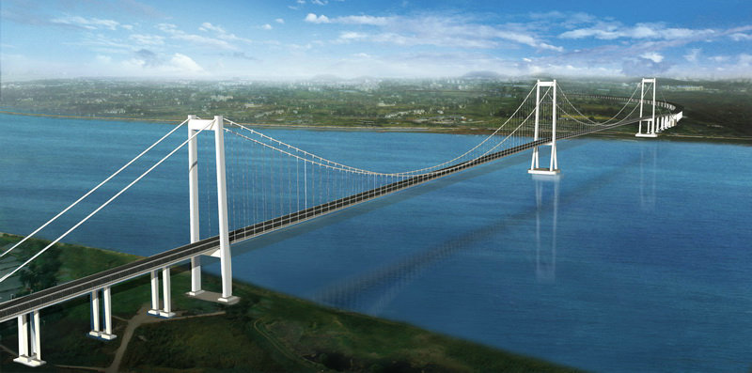
Fuente: MOP
Imagen 3. | Fecha: -----
Descripción del medio de prueba: Se observa imagen virtual del futuro puente sobre el canal de Chiloé; el cual estará compuesta por tres pilas, dos fundadas en el mar mediante pilotes como son la pila central y norte, así como una fundada en forma directa sobre una meseta baja en el acceso sur, nótese que la pila central en el diseño definitivo corresponde a una “Y” invertida.

Registros
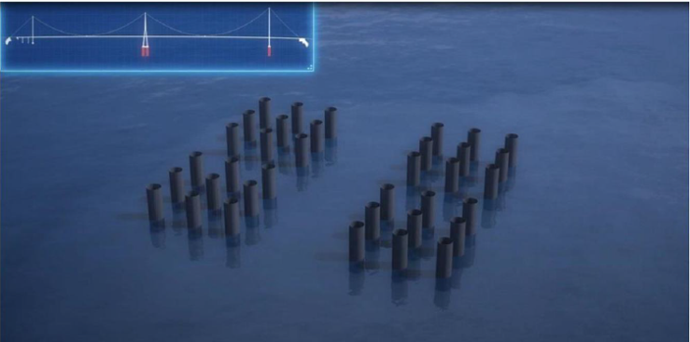
Fuente: MOP
Imagen 4. | Fecha: -----
Descripción del medio de prueba: Se observa imagen virtual de los futuros 36 pilotes de hormigón armado con acero sobre la roca remolino que forman parte de los cimientos de la pila central del Puente sobre el Canal de Chacao.

Registros
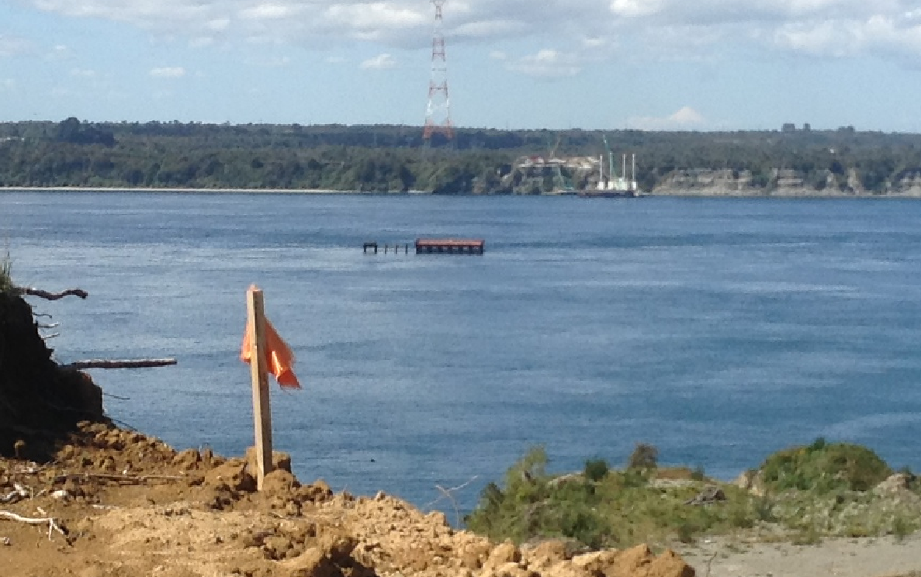

Fotografía 19. | Fecha: 08-11-2017
Descripción del medio de prueba: Se observa que en el lugar de emplazamiento de la pila central no se ejecutan trabajos asociados a la instalación de los pilotes sobre los cuales se asentara la pila central en el sector denominado roca remolino.

OTROS HECHOS

Otros Hechos N°1.
Descripción:
No hay.

CONCLUSIONES

Los resultados de las actividades de fiscalización, asociados los Instrumentos de Carácter Ambiental indicados en el punto 3, permitieron identificar ciertos hallazgos que se describen a continuación:

N° Hecho constatado | Materia específica objeto de la fiscalización ambiental. | Exigencia asociada | Hallazgo
1 | Intervención y/o afectación de flora y/o vegetación (Planes de Manejo Forestal) | Extracto Considerando 8 RCA N° 1633/2002  El titular realizará una labor de seguimiento de la forestación que se desarrollará como parte del Plan de Manejo Forestal exigido por el Decreto Ley 701 de 1974.  Para las especies arbóreas reforestadas se medirá su altura y el diámetro a la altura del tocón (DAT). Para las especies arbustivas se medirá diámetro de copa y la altura. Para ambos casos se llevará un registro de la densidad de los individuos. Junto a estas mediciones se realizarán otras observaciones, tales como densidad del follaje, presencia de flores o frutos, etc., que den cuenta del estado de los individuos.  Las mediciones se realizarán una vez al año en la estación de primavera durante los primeros cinco años desde la reforestación  Las mediciones se complementarán con observaciones visuales simples trimestrales durante los cinco primeros años de reforestación y tendrán el propósito de conocer en forma más permanente el estado de crecimiento de las especies plantadas, y poder realizar o planificar los ajustes que sean necesarios  Los sitios en que se realizará el seguimiento de la reforestación se individualizarán en los Planes de Manejo Forestal que se presenten a la CONAF. Estos sitios tendrán por objetivo reponer la vegetación que será afectada como resultado de las labores de apertura y despeje de áreas.  Los resultados del Plan de Seguimiento para esta etapa se presentarán junto los Informes Ambientales del Plan de Seguimiento.  Las variables que se medirán incluirán entre otras:  • Riqueza de especies (número de especies identificadas).  • Abundancia de especies (número de individuos por especie identificada).  • Densidad del follaje.  • Estado fenológico (flores, frutos).  Si los resultados de estos muestreos indican un empeoramiento de las variables medidas por efecto de las actividades del proyecto, el Concesionario presentará para la aprobación del Inspector Fiscal un Plan de Ajuste de Medidas de manejo indicadas para esta componente. Este Plan de Ajustes será presentado por el Titular del Proyecto a la COREMA X Región y aprobado por ésta en forma previa a su implementación. | Se verificó que no se cumplió con la reforestación comprometida para una superficie de 30,39 hás, en el predio La Laja, rol de avalúo 1404-4, comuna de Puerto Varas, Provincia de Llanquihue  No cumplir con el compromiso de seguimiento de la reforestación establecida por un período de 5 años en el predio La Laja, comuna de Puerto Varas, Provincia de Llanquihue  Se verificó que no se cumplió con la reforestación comprometida para una superficie de 3,47 hás, en el predio Fundo Los Millanes Pc 9, rol de avalúo 1178-17, comuna de Ancud, Provincia de Chiloé  Se constató que no se cumplió con la reforestación comprometida para una superficie de 10,77 hás en el sitio oficial ubicado en el predio Hijuela número 3 Huicha, rol 1140-3, comuna Ancud, Provincia de Chiloé
2 | Afectación patrimonio cultural | Extracto Considerando 10.1 RCA N° 1633/2002  10.1 Condiciones para el otorgamiento de los Permisos Ambientales Sectoriales:  - Permiso Ambiental Sectorial Nº 73  • Condiciones  El titular deberá evitar todo tipo de impacto sobre los sitios Nº1, 2, 3, 4, y 5.  Se deberá realizar una Línea de Base Arqueológica Submarina por lo menos un año antes del inicio de las actividades de la etapa de excavación y construcción que afecten el lecho marino, con el propósito de verificar la presencia o ausencia de restos de interés arqueológico en las áreas que efectivamente vayan a utilizarse , incluyendo el área de la pila central (Roca Remolinos), pila norte, y sectores del lecho marino donde se vaya a disponer el material que se extraiga de la excavación de los pilotes. Este monitoreo será coordinado previamente con el Consejo de monumentos nacionales para la definición del esfuerzo de monitoreo y alcance de los resultados. | El resultado del informe técnico elaborado por el Consejo de Monumentos Nacionales da cuenta de que el Titular no implementó las medidas de protección y de caracterización arqueológica previamente solicitadas  Lo anterior se verificó en actividad conjunta con la SMA en que se observó que el cercado instalado no abarca la extensión total del sitio arqueológico n° 6, dado que se identificó material arqueológico fuera del polígono de protección y también en el caso del sitio arqueológico n° 5 pero en este caso dentro del sitio.

ANEXOS

N° Anexo | Nombre Anexo
1 | Acta de inspección ambiental – 07.11.2017  Acta de inspección ambiental – 08.11.2017  Acta de inspección ambiental – 09.11.2017
2 | Res. Exenta N° 792 SEA Región de Los Lagos del 19 de diciembre 2012  Res. Exenta N° 274 SEA Región de Los Lagos del 06 de mayo 2014  Res. Exenta N° 729 SEA Región de Los Lagos del 02 de diciembre de 2014  Res. Exenta N° 311 SEA Región de Los Lagos del 22 de mayo de 2015  Res. Exenta N° 377 SEA Región de Los Lagos del 01 de julio de 2015  Res. Exenta N° 378 SEA Región de Los Lagos del 01 de julio de 2015  Res. Exenta N° 544 SEA Región de Los Lagos del 09 de diciembre de 2016  Res. Exenta N° 230 SEA Región de Los Lagos del 16 de junio de 2017  Res. Exenta N° 461 SEA Región de Los Lagos del 06 de noviembre de 2017  Res. Exenta N° 517 SEA Región de Los Lagos del 29 de diciembre de 2017  Res. Exenta N° 39 SEA Región de Los Lagos del 17 de enero de 2018
3 | Informe técnico n° 170/2006-7/17 del 19 de diciembre de 2017
4 | Resolución N° 10032936/LL-5258 de fecha 11 de septiembre de 2014
5 | Resolución N° 10032937/LL-5254 de fecha 11 de septiembre de 2014
6 | Resolución N° 10032939/LL-5253 de fecha 11 de septiembre de 2014
7 | Resolución N° 10032940/LL-5252 de fecha 11 de septiembre de 2014
8 | Resolución N° 10032932/LL-5269 de fecha 29 de septiembre de 2014
9 | Resolución N° 10032941/LL-5264 de fecha 29 de septiembre de 2014
10 | Resolución N° 10032947/LL-5267 de fecha 29 de septiembre de 2014
11 | Resolución N° 10032951/LL-5268 de fecha 29 de septiembre de 2014
12 | Resolución N° 10032952/LL-5263 de fecha 29 de septiembre de 2014
13 | Resolución N° 10032956/LL-5265 de fecha 29 de septiembre de 2014
14 | Resolución N° 10032958/LL-5266 de fecha 29 de septiembre de 2014
15 | Resolución N° 10032933/LL-5270 de fecha 30 de septiembre de 2014
16 | Resolución N° 10032942/LL-5274 de fecha 30 de septiembre de 2014
17 | Resolución N° 10032944/LL-5273 de fecha 30 de septiembre de 2014
18 | Resolución N° 10032945/LL-5272 de fecha 30 de septiembre de 2014
19 | Resolución N° 10032946/LL-5271 de fecha 30 de septiembre de 2014
20 | Resolución N° 10032938/LL-5276 de fecha 01 de octubre de 2014
21 | Resolución N° 10032943/LL-5275 de fecha 01 de octubre de 2014
22 | Resolución N° 10032955/LL-5277 de fecha 02 de octubre de 2014
23 | Resolución N° 10033002/LL-5310 de fecha 26 de febrero de 2015
24 | Resolución N° 10033003/LL-5311 de fecha 26 de febrero de 2015
25 | Resolución N° 10033004/LL-5312 de fecha 26 de febrero de 2015
26 | Resolución N° 10033005/LL-5313 de fecha 26 de febrero de 2015
27 | Resolución N° 10033006/LL-5314 de fecha 26 de febrero de 2015
28 | Informe técnico n° 15/2011-7/17 del 30 de noviembre de 2017
29 | Informe técnico n° 16/2011-7/17 del 30 de noviembre de 2017
30 | Informe técnico n° 17/2011-7/17 del 30 de noviembre de 2017
31 | Informe técnico n° 18/2011-7/17 del 30 de noviembre de 2017
32 | Informe técnico n° 19/2011-7/17 del 30 de noviembre de 2017
33 | Informe técnico n° 20/2011-7/17 del 30 de noviembre de 2017
34 | Informe técnico n° 21/2011-7/17 del 30 de noviembre de 2017
35 | Informe técnico n° 22/2011-7/17 del 30 de noviembre de 2017
36 | Informe técnico n° 24/2011-7/17 del 30 de noviembre de 2017
37 | Informe técnico n° 25/2011-7/17 del 01 de diciembre de 2017
38 | Informe técnico n° 26/2011-7/17 del 01 de diciembre de 2017
39 | Informe técnico n° 27/2011-7/17 del 01 de diciembre de 2017
40 | Informe técnico n° 28/2011-7/17 del 01 de diciembre de 2017
41 | Informe técnico n° 30/2011-7/17 del 01 de diciembre de 2017
42 | Informe técnico n° 33/2011-7/17 del 03 de diciembre de 2017
43 | Informe técnico n° 34/2011-7/17 del 03 de diciembre de 2017
44 | Informe técnico n° 35/2011-7/17 del 03 de diciembre de 2017
45 | Informe técnico n° 36/2011-7/17 del 03 de diciembre de 2017
46 | Informe técnico n° 37/2011-7/17 del 04 de diciembre de 2017
47 | Informe técnico n° 38/2011-7/17 del 04 de diciembre de 2017
48 | Informe técnico n° 39/2011-7/17 del 04 de diciembre de 2017
49 | Informe técnico n° 40/2011-7/17 del 04 de diciembre de 2017
50 | Informe técnico n° 41/2011-7/17 del 19 de diciembre de 2017
51 | Informe técnico n° 42/2011-7/17 del 19 de diciembre de 2017
52 | Informe técnico n° 48/2011-104/17 del 15 de diciembre de 2017
53 | Informe técnico n° 50/2011-104/17 del 15 de diciembre de 2017
54 | Informe técnico n° 51/2011-104/17 del 20 de diciembre de 2017
55 | Informe técnico n° 52/2011-104/17del 27 de diciembre de 2017
56 | ORD MOP N° 1205_22112017
57 | Informe técnico CMN / 05042018
58 | Acta de fiscalización ambiental del día 26.10.2015

